СОВЕТ
КРЯЖИМСКОГО МУНИЦИПАЛЬНОГО ОБРАЗОВАНИЯ
ВОЛЬСКОГО МУНИЦИПАЛЬНОГО РАЙОНА
САРАТОВСКОЙ ОБЛАСТИ

РЕШЕНИЕ

от 27.03.2025 года №5/40-165 с.Кряжим
Об утверждении схемы многомандатных избирательных округов для проведения выборов депутатов в Совет Кряжимского муниципального образования Вольского муниципального района Саратовской области

В соответствии со статьей 18 Федерального закона от 12 июня 2002 года №67-ФЗ «Об основных гарантиях избирательных прав и права на участие в референдуме граждан Российской Федерации», статьей 7 Закона Саратовской области от 31 октября 2005 года № 107-ЗСО «О выборах в органы местного самоуправления Саратовской области», и в связи с подготовкой и проведением выборов депутатов в представительный орган местного самоуправления Кряжимского муниципального образования, на основании статьи 21 Устава Кряжимского сельского поселения Вольского муниципального района Саратовской области, Совет Кряжимского муниципального образования
РЕШИЛ:
1. Утвердить схему и графическое изображение многомандатного избирательного округа № 26 для проведения выборов депутатов в Совет Кряжимского муниципального образования Вольского муниципального района Саратовской области согласно приложению к настоящему решению.
2. Многомандатный избирательный округ № 26 образуется сроком на десять лет на основании данных о численности избирателей, зарегистрированных на территории Кряжимского муниципального образования.
3. Настоящее решение подлежит официальному опубликованию не позднее чем через пять дней после его принятия.
4. Настоящее решение вступает в силу со дня официального опубликования.
5. Опубликовать настоящее решение в газете «Вольский Деловой Вестник» и разместить на официальном сайте Кряжимского муниципального образования в информационно-телекоммуникационной сети «Интернет» https://kryazhimskoe-r64.gosweb.gosuslugi.ru.

Глава Кряжимского
муниципального образования А.П.Лобанов
Приложение
к решению Совета Кряжимского
муниципального образования
от 27.03.2025 года №5/40-165

Схема и графическое изображение
многомандатного избирательного округа № 26

Кряжимское муниципальное образование
Вольского муниципального района Саратовской области

Всего избирателей в муниципальном образовании – 574
Количество многомандатных избирательных округов – 1

ИЗБИРАТЕЛЬНЫЙ ОКРУГ № 26
В границах: сел Кряжим, Улыбовка, Николаевка, Горячка, Никольское, Ивановка, Дмитриевка.
Территориальная избирательная комиссия Вольского муниципального района: г. Вольск, ул. Октябрьская, д. 114
Всего избирателей – 574
Количество распределяемых мандатов – 10

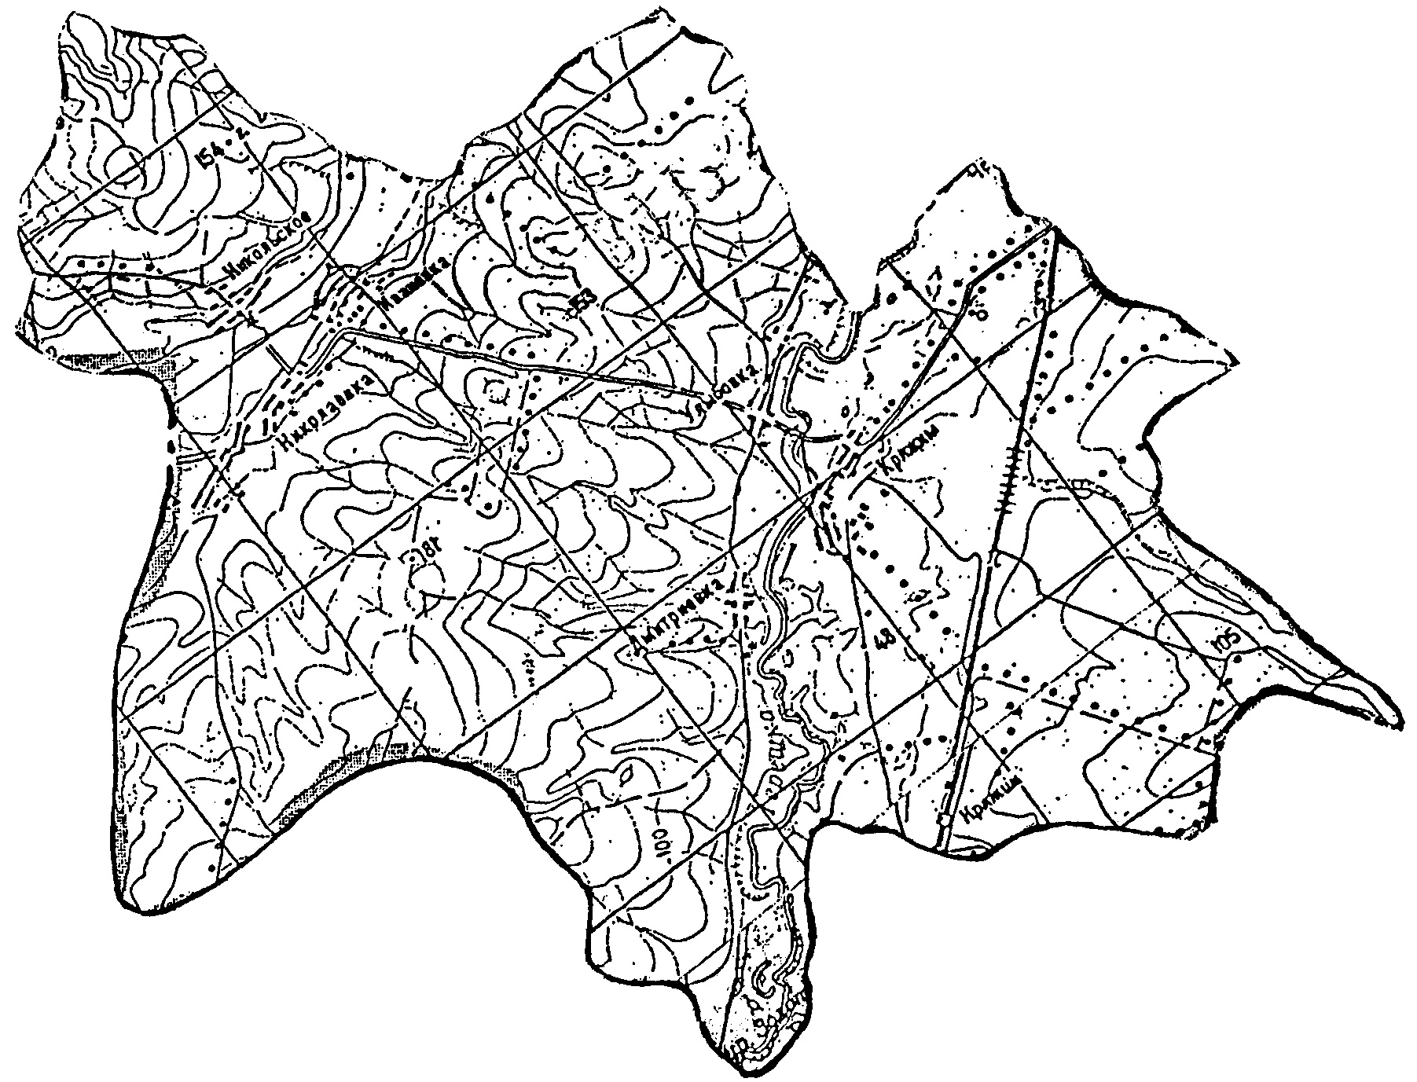
26

Глава Кряжимского
муниципального образования А.П.Лобанов

